Дата вступления в силу | 24 марта 2010 года

Приказ ПРБ и МВД ПМР от 25 декабря 2009 года N 01-06/147/502 (САЗ 10-10)
Об утверждении Положения «Об организации деятельности подразделений инкассации кредитных организаций в Приднестровской Молдавской Республике»

См. текст приказа в предыдущей редакции

Зарегистрирован Министерством юстиции
Приднестровской Молдавской Республики 9 марта 2010 года
Регистрационный N 5169

С изменением, внесенным Приказами ПРБ и МВД ПМР от 4 августа 2010 года N 01-05/80/322; от 27 сентября 2011 года N 01-05/90/369; от 12 сентября 2012 года N 01-05/131/457; от 5 декабря 2014 года N 01-06/121/528; от 27 июля 2018 года N 01-06/76/352.

В соответствии с Законом Приднестровской Молдавской Республики от 7 мая 2007 года N 212-З-IV «О центральном банке Приднестровской Молдавской Республики» (САЗ 07-20) с изменениями и дополнениями, внесенными законами Приднестровской Молдавской Республики от 6 марта 2008 года N 413-ЗИ-IV (САЗ 08-9); от 20 марта 2008 года N 423-ЗИ-IV (CАЗ 08-11); от 29 мая 2008 года N 477-ЗИ-IV (САЗ 08-21); от 2 декабря 2008 года N 609-ЗД-IV (САЗ 08-48); от 11 марта 2009 года N 676-ЗИД-IV (САЗ 09-11); от 19 мая 2009 года N 760-ЗИД-IV (САЗ 09-21), Законом Приднестровской Молдавской Республики от 1 декабря 1993 года «О банках и банковской деятельности в Приднестровской Молдавской Республике» (СЗМР 93-2) с изменениями и дополнениями, внесенными законами Приднестровской Молдавской Республики от 14 мая 1996 года N 6-ЗИД (СЗМР 96-2); от 13 июля 2001 года N 29-ЗД-III (газета «Приднестровье» N 132 (1642) от 18 июля 2001 года); от 10 июля 2002 года N 152-ЗИД-III (САЗ 02-28); от 31 октября 2002 года N 202-ЗД-III (САЗ 02-44); от 25 октября 2005 года N 648-ЗИД-III (САЗ 05-44); от 31 октября 2006 года N 112-ЗИД-IV (САЗ 06-45); от 12 июня 2007 года N 223-ЗИД-IV (САЗ 07-25); от 9 июля 2009 года N 806-ЗИ-IV (САЗ 09-29), Указом Президента Приднестровской Молдавской Республики от 7 февраля 2005 года N 60 «Об утверждении Положения о Министерстве внутренних дел Приднестровской Молдавской Республики» (САЗ 05-7) с изменениями и дополнениями, внесенными указами Президента Приднестровской Молдавской Республики от 27 марта 2006 года N 133 (САЗ 06-14); от 5 мая 2006 года N 200 (САЗ 06-19); от 6 ноября 2007 года N 736 (САЗ 07-46); от 26 марта 2009 года N 197 (САЗ 09-13); от 22 апреля 2009 года N 267 (САЗ 09-17), приказываем:

1. Утвердить Положение «Об организации деятельности подразделений инкассации кредитных организаций в Приднестровской Молдавской Республике» (Приложение).
2. Считать утратившим силу Положение Приднестровского республиканского банка от 29 августа 2006 года N 67-П «Об организации деятельности подразделений инкассации банков и кредитных организаций в Приднестровской Молдавской Республике» (рег. N 3677 от 19 сентября 2006 года) (САЗ 06-39).
3. Сотрудникам подразделений инкассации кредитных организаций Приднестровской Молдавской Республики, сотрудникам Министерства внутренних дел Приднестровской Молдавской Республики исполнять Положение «Об организации деятельности подразделений инкассации кредитных организаций в Приднестровской Молдавской Республике».
4. Настоящий Приказ направить на государственную регистрацию в Министерство юстиции Приднестровской Молдавской Республики.
5. Контроль за исполнением настоящего Приказа возлагается на Председателя Приднестровского республиканского банка и Министра внутренних дел Приднестровской Молдавской Республики.
6. Настоящий Приказ вступает в силу по истечении 7 рабочих дней со дня официального опубликования.

Председатель Приднестровского республиканского банка | О.А.Ионова
Министр внутренних дел  Приднестровской Молдавской Республики | В.Н.Красносельский

г. Тирасполь
25 декабря 2009 г.
N 01-06/147/502
Приложение
к совместному Приказу
Приднестровского республиканского банка и
Министерства внутренних дел
Приднестровской Молдавской Республики
от 25 декабря 2009 года N 01-06/147/502

ПОЛОЖЕНИЕ
Об организации деятельности подразделениий инкассации кредитных организаций в Приднестровской Молдавской Республике

Настоящее Положение разработано в соответствии с Законом Приднестровской Молдавской Республики от 7 мая 2007 года N 212-З-IV «О центральном банке Приднестровской Молдавской Республики» (САЗ 07-20) с изменениями и дополнениями, внесенными законами Приднестровской Молдавской Республики от 6 марта 2008 года N 413-ЗИ-IV (САЗ 08-9); от 20 марта 2008 года N 423-ЗИ-IV (CАЗ 08-11); от 29 мая 2008 года N 477-ЗИ-IV (САЗ 08-21); от 2 декабря 2008 года N 609-ЗД-IV (САЗ 08-48); от 11 марта 2009 года N 676-ЗИД-IV (САЗ 09-11); от 19 мая 2009 года N 760-ЗИД-IV (САЗ 09-21), Законом Приднестровской Молдавской Республики от 1 декабря 1993 года «О банках и банковской деятельности в Приднестровской Молдавской Республике» (СЗМР 93-2) с изменениями и дополнениями, внесенными законами Приднестровской Молдавской Республики от 14 мая 1996 года N 6-ЗИД (СЗМР 96-2); от 13 июля 2001 года N 29-ЗД-III (газета «Приднестровье» N 132 (1642) от 18 июля 2001 года); от 10 июля 2002 года N 152-ЗИД-III (САЗ 02-28); от 31 октября 2002 года N 202-ЗД-III (САЗ 02-44); от 25 октября 2005 года N 648-ЗИД-III (САЗ 05-44); от 31 октября 2006 года N 112-ЗИД-IV(САЗ 06-45); от 12 июня 2007 N 223-ЗИД-IV (САЗ 07-25); от 9 июля 2009 года N 806-ЗИ-IV (САЗ 09-29), Законом Приднестровской Молдавской Республики от 11 января 2010 года N 5-З-IV «Об обороте оружия и боеприпасов на территории Приднестровской Молдавской Республики» (САЗ 10-2) и устанавливает порядок организации работы инкассаторских подразделений кредитных организаций (далее - банков) всех форм собственности на территории Приднестровской Молдавской Республики.

Глава 1. Общие положения

1. В настоящем Положении используются следующие понятия и определения:
Инкассация - это сбор денежной наличности, ценных бумаг, платежных и расчетных документов (далее - ценности) подразделениями инкассации банков и доставка их в кассы банков.
Цветографическая схема - графическое изображение компоновки, конфигурации и композиционной взаимосвязи основного цвета, декоративных полос, опознавательных знаков и информационных надписей, нанесенных на наружные поверхности транспортных средств.
Спецавтомобиль инкассации (далее - спецавтомобиль) - автомобиль, имеющий соответствующую цветографическую схему, специальные световые и звуковые сигналы, оборудованный средствами оперативной радиосвязи и другими средствами, необходимыми для обеспечения безопасности работников инкассации и сохранности перевозимых ценностей в соответствии с требованиями Приднестровского республиканского банка (далее - ПРБ).
Нагрудный номерной жетон (далее - жетон) - металлический жетон единого образца и установленного внешнего вида, имеет серию и трехзначный номер. Жетон является атрибутом, подтверждающим нахождение работника инкассации при исполнении служебных обязанностей, и служит для установления личности инкассатора. Внешний вид жетона устанавливается ПРБ.
Служебное удостоверение инкассатора - документ единого образца и установленной формы, удостоверяющий личность инкассатора при исполнении служебных обязанностей. Форма удостоверения устанавливается ПРБ.
Маршрут - путь следования бригады инкассаторов во время совершения операций, указанных в пункте 3 настоящего Положения, составленный руководителем подразделения инкассации по согласованию с клиентами.
См. текст пункта в предыдущей редакции
2. Операции по инкассации и доставке денежной наличности и других ценностей осуществляются подразделениями инкассации банков и являются для них основным видом деятельности. Операции по инкассации осуществляется только банками при условии выполнения ими требований настоящего Положения и на основании наличия в Лицензии на осуществление банковских операций права инкассировать денежные средства, векселя, платёжные и расчётные документы и производить кассовое обслуживание физических и юридических лиц.
3. Подразделение инкассации банка осуществляет следующие виды операций:
а) инкассация денежной наличности и других ценностей;
б) доставка денежной наличности и других ценностей;
в) подкрепление внутренних структурных подразделений банка и его филиалов;
г) перевозка денежной наличности и других ценностей между банками;
д) доставка денежной наличности и других ценностей клиентам методом сопровождения;
е) хранение ценностей и документов клиентов под ответственностью инкассаторов.
4. К работе в подразделении инкассации допускаются лица, годные по состоянию здоровья, соответствующие требованиям Закона Приднестровской Молдавской Республики «Об обороте оружия и боеприпасов на территории Приднестровской Молдавской республики» для получения разрешения на использование оружия в служебной деятельности, прошедшие подготовку по утвержденной Министерством внутренних дел Приднестровской Молдавской Республики (далее - МВД) программе.
5. Банк обязан застраховать жизнь работников подразделения инкассации. По усмотрению банка могут быть застрахованы денежная наличность и другие ценности во время совершения операций по доставке и инкассации.
6. Подразделения инкассации, должны быть обеспечены:
а) спецавтомобилями, при этом подразделение инкассации банка, расположенное в филиале банка, находящемся в другом населенном пункте по отношению к головному банку, должно быть обеспечено не менее чем двумя спецавтомобилями (рекомендуется наличие не менее одного бронированного спецавтомобиля в подразделении инкассации головного банка);
См. текст подпункта в предыдущей редакции
б) служебным оружием (из расчета обеспечения всех членов бригады инкассаторов выезжающих на маршрут);
в) специальной форменной одеждой, выделяющей инкассаторов среди других лиц и удобной для исполнения служебных обязанностей (фасоны формы одежды, цвет, комплектность, банком выбирается индивидуально);
г) нагрудными номерными жетонами единого образца;
д) служебными удостоверениями инкассаторов единого образца;
е) индивидуальными средствами защиты - бронежилетами. Бронежилеты должны иметь класс защиты не ниже 2-го в соответствии с ГОСТ ПМР ГОСТ Р 50744-2003. Бронежилетами должны быть обеспечены как минимум все инкассаторы-сборщики выезжающие на маршрут;
ж) средствами оперативной радиосвязи. Подразделения инкассации банков используют для своей деятельности индивидуальные радиочастоты, получив разрешение на их эксплуатацию в установленном уполномоченным органом государственной власти порядке. Средства оперативной радиосвязи должны быть установлены в помещении подразделения инкассации, на каждом спецавтомобиле, а также каждая бригада инкассации должна быть обеспечена минимум одной носимой радиостанцией для инкассатора-сборщика;
з) сейфами для временного хранения ценностей, специализированными инкассаторскими сумками, мешками;
и) другим имуществом и расходными материалами, необходимыми для выполнения задач, поставленных перед подразделением инкассации.
7. Учет, хранение и использование оружия и боеприпасов в банках осуществляются в порядке, установленном нормативными актами МВД.
8. Операции по инкассации и доставке денежной наличности и других ценностей выполняются только на технически исправном спецавтомобиле.

Глава 2. Организация работы подразделения инкассации

9. Подразделение инкассации должно располагаться на том же этаже здания, что и кассовый узел и в непосредственной близости от кассового узла. Располагать подразделение инкассации в помещениях кассового узла запрещено. В помещения инкассации доступ посторонним лицам должен быть строго ограничен. Ответственность за организацию доступа в подразделения инкассации несет начальник подразделения инкассации (дежурный инкассатор).
10. Все помещения подразделения инкассации должны быть оборудованы средствами охранно-пожарной сигнализации включенными в общую систему сигнализации здания. Техническая укрепленность и оборудование средствами охранно-пожарной сигнализации помещений для хранения оружия и боеприпасов должна соответствовать требованиям МВД для данной категории помещений. Окна помещений подразделения инкассации должны быть укреплены металлическими решетками. Для исключения возможности посторонних лиц изучать расположение помещений для хранения оружия и боеприпасов, денежных средств и ценностей клиентов, наблюдать за деятельностью подразделения инкассации, окна с внутренней стороны должны быть оборудованы ставнями либо жалюзи, либо иметь непрозрачные или отражающие стекла.
11. Руководитель подразделения инкассации совместно с должностным лицом из числа руководящего состава банка несут личную ответственность за организацию инкассации и доставку ценностей, создание условий, обеспечивающих сохранность перевозимых ценностей и безопасность бригады инкассаторов. Инкассация, доставка денежной наличности и других ценностей осуществляются подразделениями инкассации банков только на спецавтомобилях.
Запрещается использовать спецавтомобили для других целей, не связанных с основной деятельностью подразделений инкассации.
12. На должность начальника подразделения инкассации назначается лицо, имеющее высшее или среднее образование и стаж работы в инкассации не менее 3-х лет.
13. Операции по инкассации и доставке денежной наличности и других ценностей выполняются бригадами инкассаторов, сформированными начальником подразделения инкассации банка в соответствии с требованиями настоящего Положения. Бригада инкассации несет коллективную ответственность за сохранность перевозимой денежной наличности и других ценностей.
14. Количественный состав бригады инкассаторов определяется начальником подразделения инкассации в зависимости от объема и сложности выполняемых операций, суммы перевозимых ценностей, криминогенной обстановки в районе инкассации при соблюдении следующих требований: бригада инкассаторов должна состоять из трех человек; в бригаде инкассаторов должны присутствовать: старший бригады, инкассатор-сборщик, водитель-инкассатор. Допускается формирование бригады инкассаторов из двух человек, в этом случае старшим бригады назначается водитель-инкассатор.
15. Начальник подразделения инкассации составляет маршруты и графики заездов инкассаторов для инкассации денежной выручки и других ценностей. Время заездов и периодичность обслуживания устанавливается по согласованию с клиентами с учетом максимального удобства для них. Распределение инкассаторов по бригадам, бригад по маршрутам осуществляется на основании наряда (Приложение N 1 к настоящему Положению). Наряд составляется начальником подразделения инкассации.
16. Начальник подразделения инкассации организует плановые занятия с работниками подразделения инкассации с принятием зачетов согласно программе, утвержденной руководством банка, по специальной, боевой и физической подготовке, по технике и мерам безопасности.
17. В подразделении инкассации из числа наиболее подготовленных работников может назначаться дежурный инкассатор. График дежурства инкассаторов составляется начальником подразделения инкассации.
18. К работе не допускаются лица, находящиеся в состоянии опьянения (алкогольного, наркотического или иного), под воздействием лекарственных препаратов, ухудшающих реакцию и внимание. Работники инкассации, допустившие употребление алкогольных напитков, наркотических, психотропных или иных одурманивающих веществ во время инкассации на маршруте, отстраняются от работы с изъятием у них оружия и боеприпасов, докладом начальнику подразделения инкассации, который в свою очередь обязан доложить об этом руководителю банка для принятия дальнейших мер.
Медицинское освидетельствование инкассаторов проводится перед инструктажем специалистом, имеющим специальное медицинское образование. Результаты освидетельствования фиксируются в письменной форме и доводятся до начальника подразделения инкассации (дежурного инкассатора). Специалист, проводивший освидетельствование, несет персональную ответственность за достоверность результатов освидетельствования.
19. Перед выездом на маршрут начальник подразделения инкассации (дежурный инкассатор) проводит инструктаж инкассаторских бригад. Для инкассаторов моментом начала исполнения служебных обязанностей является момент получения оружия и жетона, соответственно окончанием исполнения служебных обязанностей является момент сдачи оружия и жетона дежурному инкассатору.
После инструктажа начальник подразделения инкассации (дежурный инкассатор) выдает членам бригады инкассаторов документы, бронежилеты, носимые средства оперативной радиосвязи, другое имущество и снаряжение, необходимое для исполнения служебных обязанностей. Бронежилеты выдаются по усмотрению начальника подразделения инкассации в зависимости от объема и сложности выполняемых операций, суммы перевозимых ценностей, криминогенной обстановки в районе инкассации. Инкассатор-сборщик при исполнении служебных обязанностей должен всегда использовать бронежилет.
Начальник подразделения инкассации (дежурный инкассатор) совместно с водителем-инкассатором проверяют подготовленность к работе спецавтомобиля (техническую исправность транспортного средства, исправность средств связи, сигнальных устройств, блокировку дверных замков), о чем делает запись в Журнале проверок готовности к работе спецавтомобилей инкассации (Приложение N 2 к настоящему Положению). Решение о выпуске спецавтомобиля на маршрут принимает начальник подразделения инкассации (дежурный инкассатор). Запрещается выпускать на маршрут неподготовленный к работе спецавтомобиль.
Оружие, боеприпасы, разрешения на оружие, нагрудные номерные жетоны, служебные удостоверения инкассаторов выдаются непосредственно перед выездом на маршрут под роспись в Журнале регистрации выдачи и приема оружия и боеприпасов (Приложение N 3 к настоящему Положению). Выдача производится в отдельной комнате. Оружие для выдачи заряжается в специально отведенном месте, куда кроме начальника подразделения инкассации (дежурного инкассатора) допускается не более одного человека.
20. Сейфы с оружием, боеприпасами, нагрудными номерными жетонами должны быть постоянно закрыты и опечатаны. Ключи от сейфов находятся у дежурного инкассатора. Передачу оружия, боеприпасов, нагрудных номерных жетонов и ключей от сейфов дежурный инкассатор производит только начальнику подразделения инкассации или другому дежурному инкассатору с обязательной записью в Журнале учета сдачи и приема оружия, боеприпасов, документов и прочих ценностей дежурными подразделения инкассации (Приложение N 4 к настоящему Положению).
21. Все члены бригады инкассаторов точно и беспрекословно выполняют распоряжения старшего бригады инкассаторов. Старший бригады инкассаторов организует ее работу, руководит действиями членов бригады, контролирует получение документов, снаряжения, имущества и оружия для выполнения служебных заданий, правильность оформления принятых инкассатором-сборщиком инкассаторских сумок с денежной наличностью и препроводительных документов к ним, организует сдачу их в кассу банка. Старший бригады инкассаторов несет ответственность за действия бригады инкассаторов, соблюдение правил инкассации и мер безопасности.
22. В случае утери, кражи или недостачи ценностей, обнаруженной в пути следования или в момент сдачи ценностей, старший бригады инкассаторов обязан немедленно сообщить о случившемся руководителю подразделения инкассации (дежурному инкассатору), который информирует о случившемся руководителя банка и при необходимости сообщает об этом в территориальный орган внутренних дел.
23. Дежурный инкассатор ведет учет времени убытия и прибытия спецавтомобилей, поддерживает постоянно связь с бригадами на маршрутах инкассации и доставки ценностей.
24. Бригада инкассаторов при исполнении служебных обязанностей должна проявлять повышенную бдительность, инкассаторы должны быть внимательны и наблюдательны. Необходимо принимать разумные меры предосторожности.
25. В пути следования спецавтомобиля с ценностями старший бригады инкассаторов находится на заднем сиденье спецавтомобиля, а инкассатор-сборщик на переднем сиденье рядом с водителем.
26. В пути следования спецавтомобиля с ценностями, в процессе остановок, ожидания инкассатора-сборщика инкассаторам запрещается:
а) отклоняться от установленного маршрута;
б) подвозить в спецавтомобиле посторонних лиц и груз, за исключением операций по доставке денежной наличности и других ценностей клиентам методом сопровождения;
в) покидать спецавтомобиль без служебной необходимости;
г) отвлекаться от исполнения служебных обязанностей посторонними разговорами и разговорами с посторонними лицами, иными действиями, не связанными с исполнением служебных обязанностей;
д) опускать стекла, открывать двери спецавтомобиля без служебной необходимости, держать замки дверей разблокированными;
е) нарушать Правила дорожного движения без наличия обоснованной служебной необходимости, кроме случаев, предусмотренных пунктом 33 настоящего Положения.
27. Парковку спецавтомобиля необходимо осуществлять на максимально близком расстоянии к входу в помещение с возможностью визуального контроля прохода от спецавтомобиля к входу в помещение. Если в этом есть необходимость, парковку разрешается осуществлять в зоне действия запрещающих знаков, не создавая при этом угроз безопасности дорожному движению и здоровью и жизни граждан (либо минимизируя эти угрозы). Парковку спецавтомобиля необходимо осуществлять таким образом, чтобы в любой момент беспрепятственно начать движение спецавтомобиля. Во время ожидания инкассатора-сборщика водитель инкассатор припаркованного спецавтомобиля не должен глушить двигатель, чтобы в случае возникновения необходимости экстренно начать движение спецавтомобиля.
28. Выход инкассатора-сборщика из спецавтомобиля возможен только после тщательного осмотра прилегающей территории, при отсутствии явных угроз безопасности и по команде старшего бригады инкассации. При следовании к месту инкассации и обратно инкассатор сборщик должен быть внимателен и соблюдать меры предосторожности.
29. Перед выездом на маршрут подъездные пути к местам инкассации, путь прохода инкассатора-сборщика должны быть предварительно изучены и знакомы составу бригады инкассаторов.
30. При движении спецавтомобиля и во время стоянки замки дверей должны быть постоянно заблокированы, ответственность за это несет водитель-инкассатор.
31. Инкассатор-сборщик (сопровождающий инкассатор), находясь вне зоны визуального контроля инкассаторов, оставшихся в спецавтомобиле, обязан периодически выходить на связь со старшим бригады комментируя свои действия. Старший бригады инкассации при возникновении угроз безопасности обязан предупредить о них инкассатора-сборщика и принять меры к ликвидации угроз безопасности либо их минимизации в соответствии со сложившейся ситуацией.
32. Старший бригады инкассаторов обязан периодически связываться с дежурным инкассатором и докладывать о продвижении по маршруту.
33. Проблесковый маячок и специальный звуковой сигнал используются в следующих случаях:
а) при нападении или угрозе нападения на спецавтомобиль инкассации;
б) при дорожно-транспортном происшествии с участием спецавтомобиля инкассации следующего с грузом ценностей или денежной наличности;
в) при возникновении нештатных ситуаций препятствующих движению спецавтомобиля инкассации следующего с грузом ценностей или денежной наличности.
34. Сотрудники милиции в форменной одежде при исполнении служебных обязанностей имеют право останавливать спецавтомобили на стационарных постах дорожно-патрульной службы, расположенных как в населенном пункте, так и за пределами населенного пункта, а также передвижными постами дорожно-патрульной службы (при наличии патрульного автомобиля), расположенных в пределах населенного пункта за нарушения Правил дорожного движения Приднестровской Молдавской Республики его водителем.
Сотрудникам милиции запрещается привлекать спецавтомобили, находящиеся на маршруте, для решения оперативных задач и других нетерпящих отлагательств случаях.
При остановке спецавтомобиля сотрудниками милиции (старший бригады инкассаторов обязан немедленно сообщить об этом дежурному инкассатору доступным способом), водитель-инкассатор и старший бригады инкассации, не выходя из спецавтомобиля и не открывая дверей, предъявляют через стекло сотруднику милиции требуемые документы (техпаспорт, водительское удостоверение, путевой лист, удостоверения инкассаторов), все необходимые устные пояснения дают через переговорное устройство. Если этого оказывается недостаточно и у сотрудника милиции есть веские основания для задержания спецавтомобиля, старший бригады инкассаторов обязан сообщить об этом дежурному инкассатору, а тот в свою очередь немедленно принять меры для разрешения ситуации или эвакуации ценностей, при этом инкассаторам запрещается открывать двери до прибытия другого спецавтомобиля. При задержании спецавтомобиля запрещается досмотр спецавтомобиля и перевозимых ценностей. В случае необходимости ценности могут быть досмотрены только в банке с соблюдением действующего законодательства Приднестровской Молдавской Республики и установленного порядка ведения кассовых операций. В случае задержания спецавтомобиль находится под охраной сотрудников милиции, которые в случае нападения на спецавтомобиль обязаны отражать нападение наравне с бригадой инкассаторов, находящихся в спецавтомобиле.
В случае нарушения водителем спецавтомобиля Правил дорожного движения Приднестровской Молдавской Республики, сотрудником милиции подается рапорт на имя начальника территориального органа внутренних дел.
На его основании по запросу (устному или письменному) банк, которому принадлежит спецавтомобиль и водитель которого нарушал Правила дорожного движения Приднестровской Молдавской Республики, обязан направить водителя к инициатору запроса в указанное время с письменным подтверждением обоснованной служебной необходимости нарушения Правил дорожного движения Приднестровской Молдавской Республики, если таковое имеется
35. В случае нападения на бригаду инкассаторов, инкассаторы имеют право применять служебное оружие в соответствии с действующим законодательством Приднестровской Молдавской Республики об оружии, действовать в соответствии со сложившейся ситуацией и согласно инструкциям, утвержденным руководством банка, регламентирующим действия бригады инкассаторов в случае нападения, при этом прикладывая максимальные усилия к сохранению жизни инкассаторов, граждан и сохранности ценностей. В случае нападения или применения оружия доложить об этом начальнику подразделения инкассации (дежурному инкассатору). Начальник подразделения инкассации (дежурный инкассатор) немедленно докладывает об этом руководителю банка и сообщает об этом в территориальный орган внутренних дел.
36. В случае нападения на бригаду инкассаторов, аварии, поломки или задержания спецавтомобиля дежурный инкассатор высылает резервную бригаду для эвакуации проинкассированных денежных средств и ценностей с места происшествия и инкассации непроинкассированных клиентов. При необходимости эвакуации оружия начальник подразделения инкассации (дежурный инкассатор) выезжает на место происшествия вместе с бригадой.
37. О каждом случае утраты ценностей, оружия, боеприпасов, неявки инкассаторов с маршрута инкассации, нападения на бригаду инкассаторов, аварии спецавтомобиля начальник подразделения инкассации (дежурный инкассатор) немедленно докладывает руководителю банка и при необходимости сообщает об этом в территориальный орган внутренних дел.
38. Начальник подразделения инкассации (лица, уполномоченные руководителем банка) не реже одного раза в месяц проводит проверки соблюдения инкассаторами правил инкассации денежной выручки, перевозки ценностей и соблюдения мер безопасности, о результатах которых производит записи в Журнале проверок соблюдения инкассаторами правил инкассации денежной выручки и перевозки ценностей (Приложение N 5 к настоящему Положению) в строке, следующей за предыдущей записью (без оставления свободных строк), с указанием даты, времени, результатов проверки, а также фамилии и инициалов проверяющего и наличием его подписи. Проверки осуществляются таким образом, чтобы за квартал были проверены все маршруты инкассации.
При выявлении нарушений начальник подразделения инкассации проводит дополнительные инструктажи с нарушителями, в случае необходимости докладывает руководителю банка для применения мер воздействия к нарушителям.
39. В подразделениях инкассации банков должны быть разработаны ведомственные инструкции по обеспечению безопасности при проведении операций по инкассации и доставке денежной наличности и других ценностей, не противоречащие настоящему положению и действующему законодательству Приднестровской Молдавской Республики.

Глава 3. Порядок организации инкассации, доставки денежной наличности и других ценностей

40. Порядок организации инкассации, доставки денежной наличности и других ценностей подразделениями инкассации устанавливается с учетом требований настоящего Положения и нормативного акта ПРБ, устанавливающего порядок ведения кассовых операций в банках и кредитных организациях на территории Приднестровской Молдавской Республики.

Глава 4. Порядок обращения нагрудных номерных жетонов и служебных удостоверений инкассаторов

41. Нагрудные номерные жетоны централизовано изготавливаются ПРБ на основании договора с организацией изготовителем. Учет и выдача жетонов осуществляется уполномоченным подразделением ПРБ. Нагрудные номерные жетоны являются изделием строгого учета.
См. текст пункта в предыдущей редакции
42. Для получения нагрудных номерных жетонов подразделению инкассации банка необходимо произвести расчет количества жетонов исходя из потребности (каждый инкассатор, выезжающий на маршрут, должен быть, обеспечен жетоном), затем направить письменную заявку в ПРБ с указанием необходимого количества жетонов.
43. Выдача нагрудных жетонов от ПРБ подразделению инкассации головного банка и его филиалам осуществляется по номерам на основании доверенности, выданной руководителем головного банка уполномоченному лицу головного банка.
См. текст пункта в предыдущей редакции
44. Жетоны должны храниться в подразделении инкассации в отдельном сейфе, доступ к которому есть только у начальника подразделения инкассации (дежурного инкассатора).
45. Жетоны выдаются инкассаторам только в период исполнения служебных обязанностей непосредственно перед выездом на маршрут под роспись в Журнале регистрации выдачи и приема оружия и боеприпасов (Приложение N 3 к настоящему Положению).
46. В случае утери нагрудного номерного жетона начальник подразделения инкассации обязан в течение 10 дней обеспечить публикацию информации об утере жетона в официальном издании - газета «Приднестровье» и письменно уведомить об этом ПРБ с указанием номера жетона, номера газеты.
47. В случае ликвидации подразделения инкассации банка, администрация банка обязана обеспечить возврат жетонов в ПРБ.
48. Оформление, учет и выдача служебных удостоверений инкассаторов осуществляется уполномоченным подразделением ПРБ.
См. текст пункта в предыдущей редакции
49. Для получения служебного удостоверения инкассатора банк направляет в ПРБ письменную заявку, к которой прилагается:
а) копия паспорта;
б) копия приказа о назначении на должность инкассатора;
в) копия справки об отсутствии судимости у работника инкассации;
г) копия разрешения на использование оружия в служебной деятельности;
д) одна актуальная фотография размером 3x4 см.
См. текст пункта в предыдущей редакции
50. Выдача служебных удостоверений инкассаторов от ПРБ подразделению инкассации головного банка и его филиалам осуществляется на основании доверенности, выданной руководителем головного банка уполномоченному лицу головного банка.
См. текст пункта в предыдущей редакции
51. Служебные удостоверения инкассатора выдаются работникам инкассации только в период исполнения служебных обязанностей под роспись в Журнале регистрации выдачи и приема оружия и боеприпасов (Приложение N 3 к настоящему Положению).
52. В случае утери служебного удостоверения инкассатора начальник подразделения инкассации обязан в течение 10 дней обеспечить публикацию информации об утере удостоверения в официальном издании - газета «Приднестровье» и письменно уведомить об этом ПРБ с указанием номера удостоверения и номера газеты.
53. При освобождении инкассатора от занимаемой должности, порче служебного удостоверения инкассатора, окончании его срока действия, начальник подразделения инкассации обязан изъять служебное удостоверение инкассатора и направить его в ПРБ для уничтожения.

Глава 5. Требования к цветографическим схемам, технической укрепленности, устройству и оборудованию спецавтомобилей инкассации

54. Требования, изложенные в настоящей главе, направлены на выделение и идентификацию спецавтомобилей инкассации в транспортном потоке для обеспечения безопасности дорожного движения, безопасности перевозки ценностей и эффективного взаимодействия с представителями МВД (других силовых структур) при выполнении бригадами инкассации банков служебных обязанностей, а также на унификацию цветового оформления специальных автомобилей инкассации.
55. Настоящие требования являются минимальными обязательными для регистрации автотранспортного средства в качестве спецавтомобиля инкассации. Банки имеют право дополнительно устанавливать ведомственные требования к спецавтомобилям, не ухудшающие их параметров безопасности и не противоречащие настоящему положению и действующему законодательству Приднестровской Молдавской Республики.
56. Марка и грузоподъемность спецавтомобиля определяются банком по представлению подразделения инкассации банка в зависимости от предполагаемого объема и интенсивности инкассации.
57. Для бронированного спецавтомобиля предъявляются требования пулеустойкости с классом защиты не ниже 2 по ГОСТ ПМР ГОСТ Р 50963-2009, что должно быть подтверждено документально. По своему устройству бронированный спецавтомобиль должен быть предназначенным для инкассации и перевозки ценностей.
См. текст пункта в предыдущей редакции
58. Спецавтомобиль должен быть обязательно оборудован:
а) стационарным средством оперативной радиосвязи;
б) громкоговорящим устройством и переговорным устройством «салон-улица» (переговорным устройством «салон-улица» оборудуются только бронированные спецавтомобили);
См. текст подпункта в предыдущей редакции
в) кондиционером;
г) зеркалами заднего вида с регулировкой из салона;
д) проблесковым маячком бело-лунного цвета и специальным звуковым сигналом;
е) механическими или электромеханическими блокировками замков всех дверей спецавтомобиля, управляемыми только с места водителя.
59. Каждому спецавтомобилю, кроме номера государственной регистрации, должен быть присвоен бортовой номер. Бортовые номера состоят из арабских цифр и представляют собой порядковые номера, начиная с единицы. Двум спецавтомобилям не может быть присвоен один и тот же бортовой номер. Учет и распределение бортовых номеров спецавтомобилей ведется уполномоченным подразделением ПРБ.
60. Спецавтомобили всех подразделений инкассации банков должны иметь единую цветографическую схему.
Цветографическая схема наружных поверхностей спецавтомобиля инкассации состоит из следующих элементов:
а) основного цвета наружных поверхностей транспортного средства;
б) декоративных полос;
в) информационных надписей;
г) опознавательных знаков.
61. Основной цвет цветографической схемы - цвет покрытия, занимающего наибольшую площадь наружной поверхности транспортного средства. Рекомендованным основным цветом спецавтомобилей инкассации в Приднестровской Молдавской Республике являются: цвет светло-желтый (Примула 210), солнечно-желтый (LH1Q) или эквивалент цвету солнечно-желтый (SUBARU Z6K, BMW 267, BMW337(G), MINI 337, MITSUBISHI AC10659 (R), LF 1J). Цвет указан в системе «Mobihel» или «DUPONT». Для определения соответствия цвета уполномоченное подразделение ПРБ использует эталонные образцы цвета.
Допускается использование спецавтомобилей инкассации иного основного цвета, обеспечивающего контраст по отношению к декоративным полосам, выделение и идентификацию спецавтомобилей инкассации в транспортном потоке.
Изменено Приказом от 27 июля 2018 года N 01-06/76/352.
См. текст пункта в предыдущей редакции
62. Контрастирующие цвета цветографической схемы - цвета декоративных полос, отличающиеся от основного цвета транспортного средства по цветовому тону. Спецавтомобили инкассации в Приднестровской Молдавской Республике имеют контрастирующий цвет зеленый (Кипарис 564). Цвет указан в системе «Mobihel». Для определения соответствия цвета уполномоченное подразделение ПРБ использует эталонные образцы цвета.
63. Декоративные полосы - горизонтальные полосы контрастирующего цвета по отношению к основному цвету транспортного средства, нанесенные на боковые и иные его поверхности, являющиеся отличительным признаком, который обеспечивает мгновенное зрительное восприятие транспортного средства и выделение его из общего транспортного потока. Для нанесения декоративных полос используют лакокрасочные материалы, клеящие пленки, в том числе со светоотражающим покрытием, в соответствии с указанной нормой цветности. Ширина декоративных полос, нанесенных на боковые поверхности спецавтомобилей должна быть от 150 до 230 мм в зависимости от конфигурации указанных поверхностей. Ширина каждой из двух параллельных декоративных полос, нанесенных на переднюю и заднюю части спецавтомобиля симметрично относительно его продольной оси, должна быть от 120 до 180 мм с расстоянием между полосами (90 +/- 5) мм.
64. Опознавательные знаки - графическое изображение информации, информирующее о ведомственной принадлежности спецавтомобиля; к опознавательным знакам относятся гербы, эмблемы, логотипы и т.п. Банки самостоятельно определяют внешний вид опознавательных знаков. У каждого банка опознавательные знаки на всех спецавтомобилях должны быть единообразны. Банки по своему усмотрению принимают решение о необходимости нанесения опознавательных знаков на спецавтомобили.
65. Информационные надписи - надписи, содержащие текстовую информацию о ведомственной принадлежности спецавтомобиля. Информационные надписи должны быть краткими и легко запоминающимися. Банки самостоятельно определяют содержание информационных надписей. У каждого банка информационные надписи на всех спецавтомобилях должны быть единообразны. Информационные надписи могут содержать наименование банка (краткое или полное в соответствии с установленным в регистрационных документах организации), могут содержать слово «ИНКАССАЦИЯ», наименование города расположения головного банка, филиала. Информационные надписи должны быть на русском языке. Написание букв и цифр - в соответствии с Приложением N 6 к настоящему Положению. Банки по своему усмотрению принимают решение о необходимости нанесения информационных надписей на спецавтомобили.
66. Информационные надписи и опознавательные знаки (за исключением гербов и эмблем), наносимые на поверхности спецавтомобиля, должны иметь цвет декоративной полосы, при нанесении надписей на декоративной полосе, надпись - белого цвета.
67. Рама и детали ходовой части, передний и задний буфера безопасности, подножки кабин, диски колес, элементы дополнительного оборудования кузова (кронштейны и корпуса зеркал заднего вида, противотуманных фар, фонарей и прожекторов) могут иметь покрытие, выполненное организацией-изготовителем транспортного средства.
68. Допускается не наносить цветографические схемы на детали, имеющие гальваническое покрытие, а также изготовленные из алюминиевых и медных сплавов или неметаллических материалов (резина, стекло, пластмасса, брезент и т.д.), за исключением поверхностей, выполненных из дерева или стеклопластика.
Допускается не наносить декоративные полосы на решетки радиаторов и элементы оборудования, установленного на буферах безопасности спецавтомобиля.
69. Бортовой номер спецавтомобиля выполняется таким же цветом, что и декоративная полоса. Размер цифр бортового номера по высоте не менее 200 мм. Написание цифр - в соответствии с Приложением N 6 к настоящему Положению.
70. Цветографическая схема специальных автомобилей инкассации должна соответствовать рисункам Приложения N 7 к настоящему Положению.
71. Запрещается наносить на спецавтомобили надписи и рисунки, не соответствующие настоящему Положению, в том числе рекламные.
72. Мощность средств оперативной радиосвязи, установленных в спецавтомобиле должна обеспечивать устойчивую радиосвязь с подразделением инкассации в пределах населенного пункта.
73. Проблесковый маячок бело-лунного цвета должен устанавливаться на крышу спецавтомобиля или над ней. При этом угол видимости специального светового сигнала в горизонтальной плоскости, проходящей через центр источника излучения света, должен быть равен 360°. В случае, когда конструктивные особенности автомобиля не позволяют обеспечить такую видимость, допускается уменьшение угла до 180 градусов, но так, чтобы проблесковый маячок не был закрыт со стороны передней части спецавтомобиля. При необходимости допускается установка на спецавтомобиле двух проблесковых маячков. Проблесковые маячки в других местах спецавтомобиля устанавливать не допускается. Способы установки проблескового маячка должны обеспечивать надежность его крепления на всех режимах движения и торможения спецавтомобиля. Проблесковые маячки должны соответствовать действующим в Приднестровской Молдавской Республике требованиям по фотометрической спецификации и цветовой характеристике.
74. Излучатель специального звукового сигнала и громкоговорящего устройства должен устанавливаться на спецавтомобиле таким образом, чтобы направление максимального распространения звука соответствовало продольной оси спецавтомобиля в направлении его движения вперед, а сам излучатель не был экранирован какими-либо частями спецавтомобиля. Допускается установка излучателей звука специальных звуковых сигналов в подкапотном пространстве передней части транспортного средства.
75. Специальный звуковой сигнал должен иметь изменяющуюся основную частоту. Изменения основной частоты должны быть от 150 до 2000 Гц. Продолжительность цикла изменения основной частоты специального звукового сигнала - от 0,5 до 6,0 с. Допускается подача одним звуковым сигнальным устройством нескольких специальных звуковых сигналов, отличающихся основными частотами, формой и продолжительностью изменения основных частот. Уровень звукового давления сигнального устройства при подаче специального звукового сигнала не должен быть ниже: 116 дБ(А) - при установке излучателя звука на крыше спецавтомобиля; 122 дБ(А) - при установке излучателя звука в подкапотное пространство.
76. Допускается применение проблесковых маячков, конструктивно объединенных в одном корпусе с излучателем звука специального звукового сигнала при условии обеспечения соответствия каждого устройства в отдельности настоящим требованиям. Такие объединенные устройства должны устанавливаться на крыше спецавтомобиля и приводиться в действие с помощью одного блока управления.
77. При установке блоков управления устройствами для подачи специальных световых и звуковых сигналов в салоне (кабине) спецавтомобиля должны выполняться требования по обеспечению внутренней пассивной безопасности.
78. До регистрации транспортного средства в качестве спецавтомобиля инкассации, транспортное средство должно быть зарегистрировано в территориальном отделе Государственной автомобильной инспекции МВД Приднестровской Молдавской Республики (далее УГАИ МВД) в соответствии с порядком установленным действующим законодательством Приднестровской Молдавской Республики.
Для регистрации транспортного средства в качестве спецавтомобиля инкассации банку необходимо выполнить вышеперечисленные требования, а также направить в ПРБ письмо о проверке соответствия спецавтомобиля установленным требованиям с приложением к письму копий документации на автомобиль и установленное оборудование (номер государственной регистрации, марка автомобиля, номер кузова и двигателя, комплектация автомобиля, документ, подтверждающий класс бронирования и назначение, технические характеристики средств оперативной радиосвязи и разрешение на их эксплуатацию, техническая документация на специальные звуковые и световые устройства). Данное письмо рассматривается в срок не более 10 рабочих дней в уполномоченном подразделении ПРБ. В этот период (но не позднее 3 рабочих дней до окончания срока рассмотрения письма) автомобиль должен быть представлен в уполномоченное подразделение ПРБ для осмотра цветографической схемы и соответствия требованиям настоящего положения. По результатам рассмотрения представленных документов и осмотра транспортного средства составляется акт соответствия транспортного средства требованиям, предъявляемым к спецавтомобилям инкассации, спецавтомобилю присваивается бортовой номер. Акт составляется и подписывается представителем уполномоченного подразделения ПРБ и представителем банка. На основании акта выписывается Свидетельство на спецавтомобиль установленной формы (Приложение N 8 к настоящему Положению) в трех экземплярах. Свидетельство подписывается председателем ПРБ или заместителем председателя банка, курирующим уполномоченное подразделение ПРБ, и заверяется Гербовой печатью банка. Два экземпляра Свидетельства передаются банку, акт соответствия и третий экземпляр свидетельства остаются в уполномоченном подразделении ПРБ. Банк направляет письмо в УГАИ МВД с ходатайством регистрации транспортного средства в качестве спецавтомобиля инкассации, с приложением одного экземпляра Свидетельства. УГАИ МВД производит регистрацию спецавтомобиля инкассации и вносит дополнения в технический паспорт транспортного средства в графе Особые отметки - «Спецавтомобиль инкассации, бортовой номер ХХ, нанесена зеленая полоса, разрешено использование проблескового маячка и специальных звуковых сигналов».
79. Руководитель банка после регистрации транспортного средства в качестве спецавтомобиля инкассации и в процессе его эксплуатации как спецавтомобиля инкассации обязан обеспечивать его соответствие требованиям настоящего положения.
80. После прекращения эксплуатации транспортного средства в качестве спецавтомобиля с него должны быть демонтированы специальные световые и звуковые сигналы, удалена цветографическая схема. Информацию об этом руководитель банка должен представить в течение 10 дней письменно в ПРБ и УГАИ МВД для снятия с учета транспортного средства как спецавтомобиля инкассации.

Глава 6. Заключительные положения

81. Банкам в срок до 30 апреля 2010 года осуществить приведение в соответствие подразделений инкассации с требованиями настоящего Положения за исключением требований к пулестойкости и цветографической схеме спецавтомобилей инкассации изложенных в главе 5 настоящего Положения. Приведение в соответствие подразделений инкассации банков в части, касающейся пулестойкости и цветографической схемы спецавтомобилей инкассации с требованиями настоящего Положения осуществить до 31 декабря 2012 года.
См. текст пункта в предыдущей редакции

Приложение N 1
к Положению «Об организации деятельности
подразделений инкассации банков и кредитных организаций
в Приднестровской Молдавской Республике»
НАРЯД № _____

на «____» _______________ 20____г.

работникам ___________________________________________________
(Наименование подразделения инкассации)

Дежурный по подразделению инкассации____________________________________________
(Фамилия, инициалы)

№ п/п | № маршрута | Время |  |  |  | Выполняемые обязанности на маршруте | Фамилия и инициалы инкассаторов | Роспись в получении ежедневного инструктажа | Примечание
№ п/п | № маршрута | Прибытие на работу | Выезд на маршрут | Возвращение с маршрута | Убытие с работы
1 | 2 | 3 | 4 | 5 | 6 | 7 | 8 | 9 | 10
 |  | * | * | * | *

Не работают по причине:
№  п/п | Выходные | В отпуске | Больные | В командировке
1 | 2 | 3 | 4 | 5

Начальник подразделения инкассации ___________ ________________
(Подпись) (Фамилия, инициалы)
«_____» __________________ 20____г.

Дежурный по подразделению инкассации ___________ ________________
(Подпись) (Фамилия, инициалы)
«_____» __________________ 20____г.

* Фактическое время прибытия на работу, выезда на маршрут, возвращения с маршрута и убытия с работы отмечается дежурным инкассатором. Дежурный инкассатор подписывает наряд окончанию своего дежурства.

Приложение N 2
к Положению «Об организации деятельности
подразделений инкассации банков и кредитных организаций
в Приднестровской Молдавской Республике»

Подразделение инкассации _______________________________________________
(наименование банка, кредитной организации)

ЖУРНАЛ

проверок готовности к работе
спецавтомобилей инкассации

Начат «___» ____________ 20___г.
Окончен «___» ____________ 20___г.

Записи в настоящем Журнале производятся до полного его использования

Дата проверки | Фамилия и инициалы водителя-инкассатора | Гос.номер автомобиля | Результат проверки | Роспись |  | Примечание
 |  |  |  | Старший бригады | Водитель-инкассатор | Примечание
1 | 2 | 3 | 4 | 5 | 6 | 7

Подразделение инкассации _______________________________________________
(наименование банка, кредитной организации)

ЗАВЕРИТЕЛЬНАЯ НАДПИСЬ

Итого в настоящем Журнале пронумеровано, прошнуровано

и скреплено мастичной печатью

____________________________________________ листов
(количество листов указывается цифрами и прописью)

с № ______ по № ______ включительно

Руководитель подразделения инкассации __________________
(подпись)

Приложение N 3
к Положению «Об организации деятельности
подразделений инкассации банков и кредитных организаций
в Приднестровской Молдавской Республике»

Подразделение инкассации _______________________________________________
(наименование банка, кредитной организации)

ЖУРНАЛ

регистрации выдачи и приема оружия, боеприпасов

Начат «___» ____________ 20___г.
Окончен «___» ____________ 20___г.

Записи в настоящем Журнале производятся до полного его использования

Дата и время выдачи работникам оружия, патронов, разрешений на право ношения оружия, служебных удостоверений инкассатора и нагрудных номерных жетонов |  |  | Система оружия | Номер оружия | Количество патронов | Номер нагрудного номерного жетона | Бронежилетов | Носимых радиостанций | Фамилия и инициалы работников, получающих оружие, патроны, разрешения на право ношения оружия, служебные удостоверения инкассатора и нагрудные номерные жетоны | Расписка в получении оружия, патронов, разрешений на право ношения оружия, служебных удостоверений инкассатора и нагрудных номерных жетонов | Дата и время сдачи работниками оружия, патронов, разрешений на право ношения оружия, служебных удостоверений инкассатора и нагрудных номерных жетонов |  |  | Подпись лица, принявшего от работников оружие, патроны, разрешения на право ношения оружия, служебные удостоверения инкассатора и нагрудные номерные жетоны | Примечание*
Дата | Часы | Минуты |  |  |  |  |  |  |  |  | Дата | Часы | Минуты |  | Примечание*
1 | 2 | 3 | 4 | 5 | 6 | 7 | 8 | 9 | 10 | 11 | 12 | 13 | 14 | 15 | 16

*В том случае, если возвращается меньшее количество боеприпасов или оружия, чем было получено, то количестве фактически сданного оружия и боеприпасов и причинах несдачи остального количества оружия и боеприпасов делается запись в графе «Примечание» и проводится служебное расследование

Подразделение инкассации _______________________________________________
(наименование банка, кредитной организации)

ЗАВЕРИТЕЛЬНАЯ НАДПИСЬ

Итого в настоящем Журнале пронумеровано, прошнуровано

и скреплено мастичной печатью

____________________________________________ листов
(количество листов указывается цифрами и прописью)

с № ______ по № ______ включительно

Руководитель подразделения инкассации __________________
(подпись)

Приложение N 4
к Положению «Об организации деятельности
подразделений инкассации банков и кредитных организаций
в Приднестровской Молдавской Республике»

Подразделение инкассации _______________________________________________
(наименование банка, кредитной организации)

ЖУРНАЛ

учета сдачи и приема оружия, боеприпасов,
документов и прочих ценностей
дежурными подразделения инкассации

Начат «___» ____________ 20___г.
Окончен «___» ____________ 20___г.

Записи в настоящем Журнале производятся до полного его использования

 | Дата и время передачи оружия, боеприпасов, документов и прочих ценностей
 | имеется в наличии | выдано | имеется в наличии | выдано | имеется в наличии | выдано
1 | 2 | 3 | 4 | 5 | 6 | 7
Оружие
Автоматы:
___________________________________________________
___________________________________________________
Пистолеты:
___________________________________________________
___________________________________________________
Итого:
Патроны
К автоматам:
___________________________________________________
___________________________________________________
К пистолетам:
___________________________________________________
___________________________________________________
Итого:
Бронежилеты
___________________________________________________
___________________________________________________
Итого:
Средства оперативной радиосвязи
Стационарные______________________________________
Возимые___________________________________________
Носимые___________________________________________
Итого:
Документы и прочие ценности
Разрешения на право ношения оружия__________________
Доверенности на инкассацию денежной выручки_________
Служебные удостоверения инкассатора_________________
Нагрудные номерные жетоны_________________________
Печати подразделения инкассации с №№ маршрутов_____
Металлические печати_______________________________
Ключи от сейфов____________________________________
Остаток порожних инкассаторских сумок, не выданных на маршрут___________________________________________
Стандартные брезентовые мешки______________________
Планшеты
Сдал (фамилия и подпись)
Принял (фамилия и подпись)
Дата и подпись начальника подразделения инкассации, подтверждающие проверку правильности передачи оружия, боеприпасов, документов и прочих ценностей

Подразделение инкассации _______________________________________________
(наименование банка, кредитной организации)

ЗАВЕРИТЕЛЬНАЯ НАДПИСЬ

Итого в настоящем Журнале пронумеровано, прошнуровано

и скреплено мастичной печатью

____________________________________________ листов
(количество листов указывается цифрами и прописью)

с № ______ по № ______ включительно

Руководитель подразделения инкассации __________________
(подпись)

Приложение N 5
к Положению «Об организации деятельности
подразделений инкассации банков и кредитных организаций
в Приднестровской Молдавской Республике»

Подразделение инкассации _______________________________________________
(наименование банка, кредитной организации)

ЖУРНАЛ

проверок соблюдения инкассаторами
правил инкассации денежной выручки и перевозки ценностей

Начат «___» ____________ 20___г.
Окончен «___» ____________ 20___г.

Записи в настоящем Журнале производятся до полного его использования

Дата проверки | Время проверки |  | Результаты проверки | Фамилия и инициалы проверяющего | Подпись проверяющего
Дата проверки | Начало проверки | Окончание проверки | Результаты проверки | Фамилия и инициалы проверяющего | Подпись проверяющего
1 | 2 | 3 | 4 | 5 | 6
 |  |  | *

*Записи о проверке производятся одна за другой без оставления свободных строк

Подразделение инкассации _______________________________________________
(наименование банка, кредитной организации)

ЗАВЕРИТЕЛЬНАЯ НАДПИСЬ

Итого в настоящем Журнале пронумеровано, прошнуровано

и скреплено мастичной печатью

____________________________________________ листов
(количество листов указывается цифрами и прописью)

с № ______ по № ______ включительно

Руководитель подразделения инкассации __________________
(подпись)

Приложение N 6
к Положению «Об организации деятельности
подразделений инкассации банков и кредитных организаций
в Приднестровской Молдавской Республике»

Образцы шрифта для нанесения информационных надписей в цветографических схемах спецавтомобилей инкассации

А Б В Г Д Е Ж З И Й К Л М Н О П Р С Т У Ф Х Ц Ч Ш Щ Ъ Ы Ь Э Ю Я
1 2 3 4 5 6 7 8 9 0

Приложение N 7
к Положению «Об организации деятельности
подразделений инкассации банков и кредитных организаций
в Приднестровской Молдавской Республике»

Примеры цветографической схемы спецавтомобилей инкассации для разных типов транспортных средств

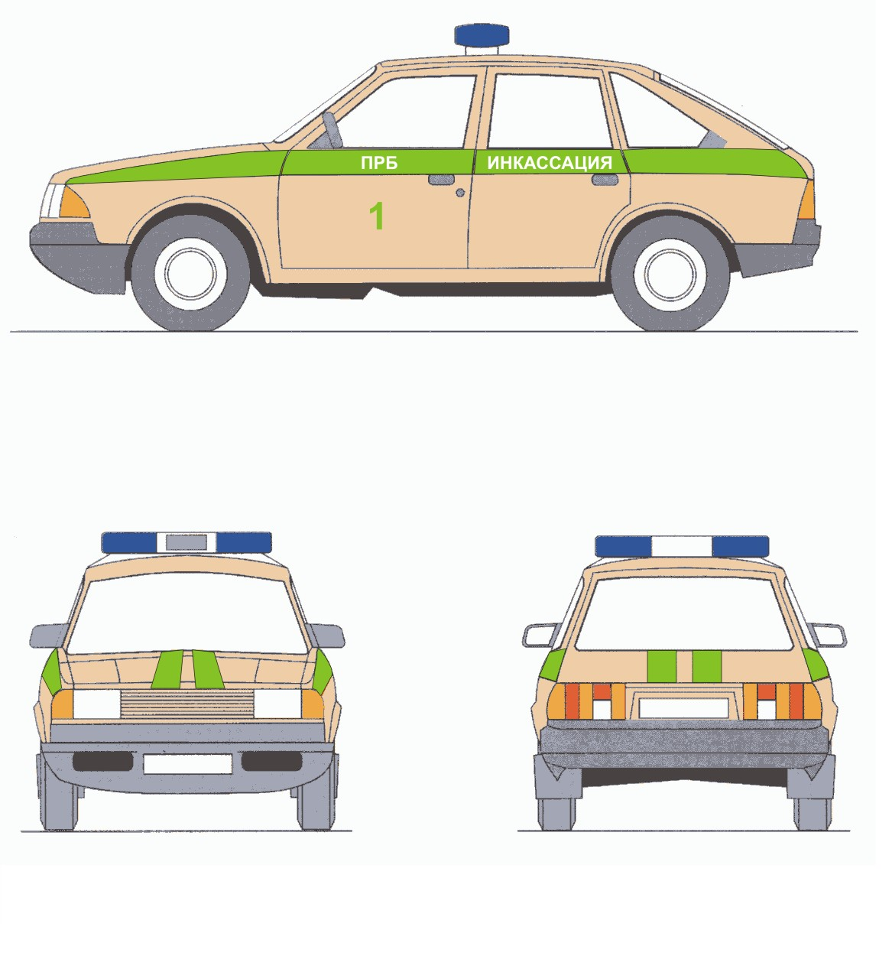
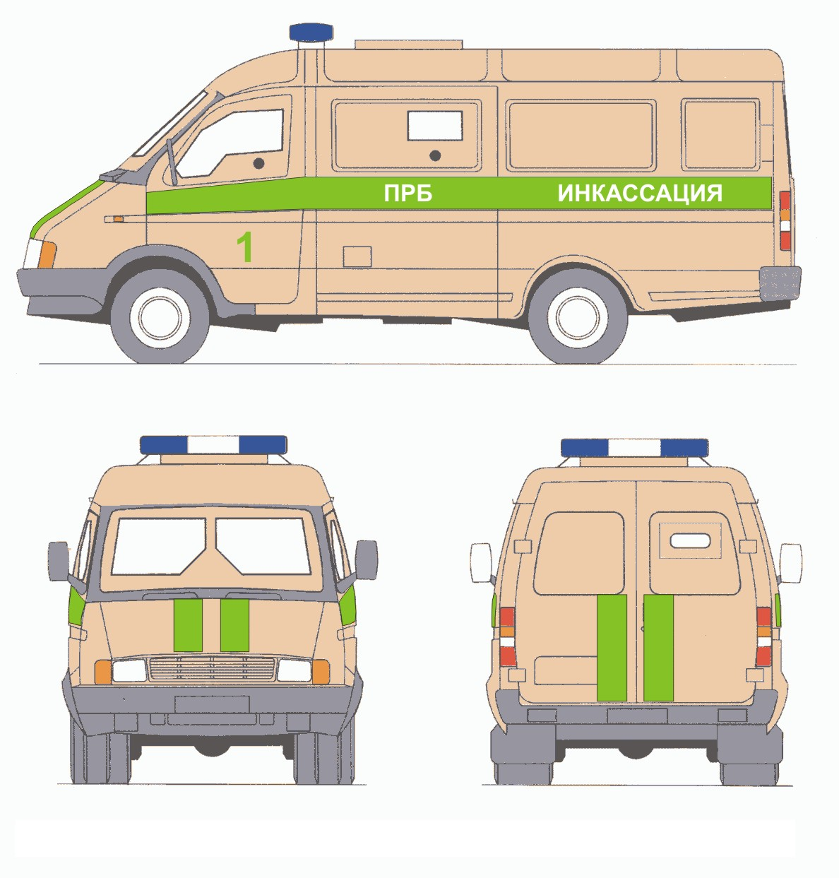
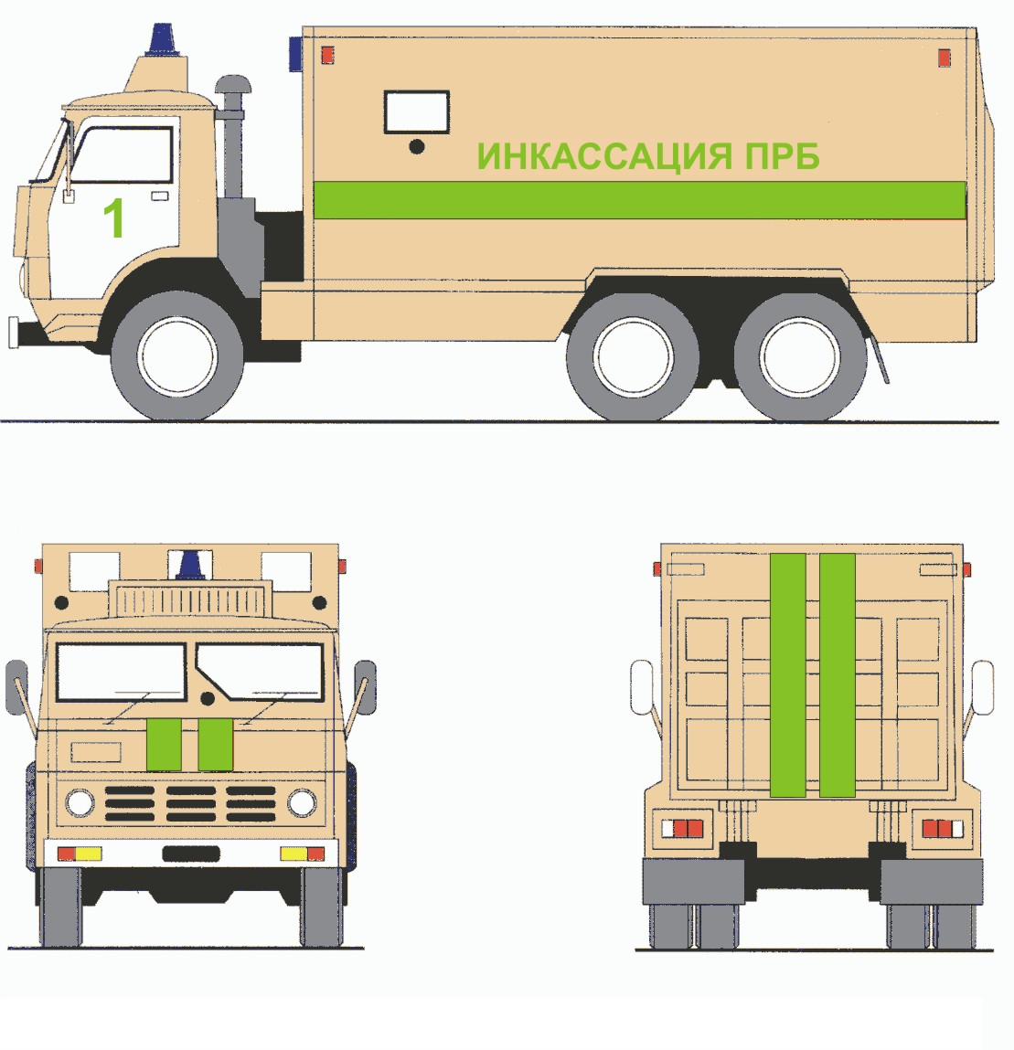

Приложение N 8
к Положению «Об организации деятельности
подразделений инкассации банков и кредитных организаций
в Приднестровской Молдавской Республике»
См. Приложение в предыдущей редакции

СВИДЕТЕЛЬСТВО
о соответствии транспортного средства требованиям к спецавтомобилям инкассации

Серия ХХ N ХХХХХХ Экз. N Х

Выдано Наименование банка полностью
в том, что автомобиль гос. номер, марка, N кузова
соответствует требованиям Приднестровского республиканского банка, предъявляемым к спецавтомобилям инкассации по цветографическим схемам, технической укрепленности, устройству и оборудованию. Положение «Об организации деятельности подразделений инкассации банков и кредитных организаций в Приднестровской Молдавской Республике» регистрационные реквизиты Положения.
Спецавтомобилю присвоен бортовой номер ХХ
Свидетельство выдано на основании Акта соответствия транспортного средства требованиям, предъявляемым к спецавтомобилям инкассации N ХХХ от дд.мммм.гггг.

Председатель ПРБ

дд.мммм.гггг. М.П.

